**농구 더블더블계산기**

**학번: 2018039**

**이름:이두호**

**Github address: 2018309DuhoLee**

1. **계산기의 목적**

농구선수들의 기록을 바탕으로 농구선수가 경기에서 어떤 기록을 세웠는지를

알려주는 계산기를 만들어봤습니다.

계산기 활용 대상: 농구선수 기록 계산원

1. **계산기의 네이밍의 의미**

농구선수의 기록을 더블더블인지 트리플더블인지 알려주는 계산기라 “더블더블 계산기”로 지었습니다.

1. **계산기 개발 계획**
   1. 입력 변수는 무엇: 득점, 어시스트, 리바운드, 블록, 스틸
   2. 개발한 함수는 무엇을 연산하는 함수인 지

: 위의 입력을 바탕으로 더블더블인지 트리플더블인지 쿼드러블인지 등등을 계산해서 알려주는 계산기

* 1. 연산 과정은 어떻게?, 조건문은 왜 필요하며, 왜 이렇게 설계했는지 등

: 일단 인풋 함수를 이용해서 변수를 입력한다. 리스트를 이용해서 이들을 리스트 안에 넣어주고, 자릿 수가 10 이상이면 A변수에 0을 입력하는 함수를 만든다. 만약 A변수에 0이 2개면 더블더블, 3개면 트리플더블, 4개면 쿼드러블, 5개면 농구의 신 등등으로 기록을 분류해준다.

(더블더블은 두 자릿 수 기록이 2개면 더블더블이다. 3개면 트리플더블...)

1. **계산기 개발 과정** 
   1. 계획 후 실제 개발 과정을 기록

1. 먼저 변수를 입력 받아야 하기때문에 인풋함수로 변수를 입력

2. 입력받은 변수를 넣어줄 player리스트를 만든다.

3. effi함수를 만든다

: 이 함수는 10 이상의 두 자릿 수의 기록은 0의 형태로 A 리스트에

넣어준다

4. A리스트를 반환한다.

5. A를 사용하기 위해, 변수 B에 할당한다.

6. if 함수와 len()함수를 이용해서 0의 개수에 따라 출력을 무었으로 할지

결정한다.

ex) len(B)가 2면 더블더블 3이면 트리플 더블....

* 1. 각 함수는 어떻게 동작하는 지 구체적으로 설명

input: 득점 리바운드 스틸 블록 어시스트의 항목들을 입력받는다.

player : 플레이어 리스트에 입력받은 함수를 넣는다.

effi 함수

: 1. for구문으로 player 리스트의 요소들을 하나씩 수행문에 대입한다

2. 수행문에서 요소들이 10 보다 크거나 같으면 A 리스트에 0을 추가한다.

3. A리스트를 반환한다.

B: A리스트를 변수 B에 할당한다.

if, elif, else : len(B)의 수에 따라 더블더블인지 트리플더블인지 쿼드러블인지

등등으로 기록을 출력한다.

* 1. 에러 발생 지점

return 과정에서 스펠을 잘 못 적어서 에러 발생, :를 안 붙여서 에러 발생

* 1. 에러 발생에 대한 해결책

부분을 쪼개서 print함수를 이용해서 이상한 부분을 찾고 애러를 고침

* 1. 해결책 적용 시 어떻게 변화

애러가 사라지고 프로그램이 잘 작동됨

* 1. 동작 결과 캡쳐

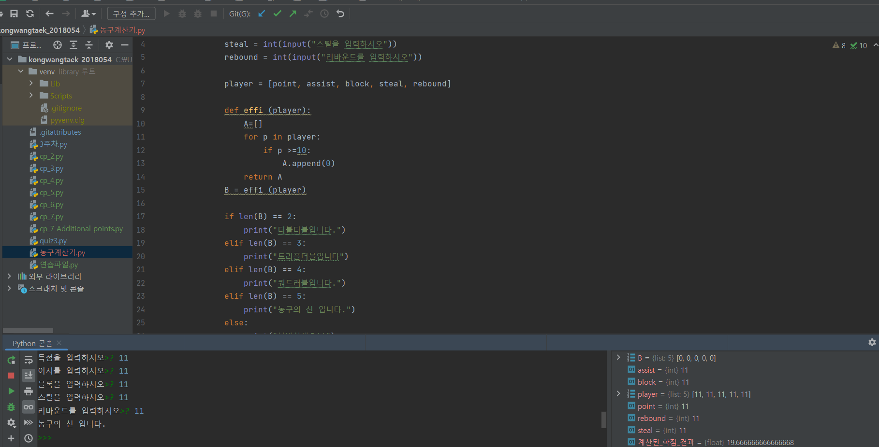

1. **계산기 개발 후기**

프로그램 개발이 얼마나 힘든지 알 수 있는 시간이였다. 솔직히 초반에는 좀

쉬워보였는데, 직접 프로그래밍을 해보니 얼마나 어려운 작업인지 뼈져리게 알았다. 내가 생각한 간단한 프로그램도 계속 뭘 빠트려서 애러가 나는데, 진짜 복잡한 게임이라든지 어플리케이션은 정말 어려울꺼 같다는 생각을 하게되는 시간이였다. 반면에 프로그래밍을 하면서 내가 원하는 출력값이 나왔을때 느끼는 희열은 경험해 보지 못한 색다른 경험을 하게 해 주었다!!